ФГОС содержит тесты различного уровня сложности.

Тесты сгруппированы по темам в соответствии с программой В.В. Пасечника. Контрольно-измерительные материалы предназначены для проверки уровня усвоения учебного материала на основании образовательного минимума содержания образования и требований к уровню подготовки выпускников школ.

Задания обоих вариантов работ сходны по содержанию и характеру

выполняемых учебных действий. Предложенный материал можно использовать на

любом этапе урока – при проверке домашнего задания, закреплении материала,

контроле и оценки знаний.

На выполнение тематических тестов отводится от 7 до 15 минут.

На выполнение итоговых тестов отводится 40 минут.

Все вопросы задания разделены на 3 уровня сложности: уровень А – базовый;

уровень В – более сложный; уровень С – повышенной сложности.

Для выставления оценки предлагается использовать следующую процентную шкалу:

Оценка «2» ставится, если учащийся набрал менее 33% от общего числа баллов

Оценка «3» - если набрано от 34% до 59% баллов

Оценка «4» - если ученик набрал от 60% до 83% баллов

Оценка «5» - если ученик набрал свыше 84% баллов

Система оценивания. Количество баллов за задания и максимально за работу:Введение

1. Биология – наука о живой природе - 12 баллов

Часть А - 3 балла

Часть В1-1балл, В2-В4- 6баллов( по 2б за полный правильный ответ)

Часть С–2балла

2. Методы исследования в биологии – 10 баллов

Часть А - 3 балла

Часть В1-1балл, В2-В3- 4баллов( по 2б за полный правильный ответ)

Часть С–2балла

3. Разнообразие живой природы. Царства живых организмов. Отличительные

признаки живого – 18 баллов

Часть А - 5 балла

Часть В1 - 3балла, В2-6баллов,В3—4балла,В4-2балла

**1. Биология – наука о живой природе.**

**Вариант 1**.

Часть А.

Прочитай внимательно задание. Выбери только один правильный ответ.

А1. Биология наука о:

1) растениях 2) животных

3) грибах 4) жизни.

А2. К какому царству относится организм, представленный на рисунке :

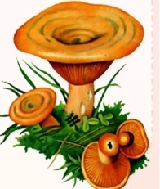1) растения

2) животные

3) бактерии

4) грибы

А3. Что не относится к лабораторной посуде и оборудованию

1. Пипетка 2)Мерный цилиндр
2. Чашка Петри 4)Тарелка суповая

В1. Из перечисленного списка выберите все объекты и процессы, изучаемые биологами.

Звездное небо, строение человека, рой пчел, размножение медузы, слой глины, нашествие орды.

(Умение анализировать и выбирать общие признаки живого)

В2. Соотнесите название науки и объект изучения.

|  |  |  |  |
| --- | --- | --- | --- |
| а | Вирусология | 1 | Изучения строения и жизнедеятельности клеток |
| б | Микология | 2 | Изучение вирусов |
| в | Ботаника | 3 | Изучение растений |
| г | Зоология | 4 | Изучение грибов |
| д | Цитология | 5 | Изучение животных |

(а2,б4,в3,г5,д1)

В3. Выберите, что можно и что нельзя делать в лаборатории.

|  |  |  |  |
| --- | --- | --- | --- |
| А | Нельзя | 1 | Следовать указаниям учителя |
| 2 | Нюхать и пробовать незнакомые вещества |
| Б | Необходимо | 3 | Соблюдать аккуратность и осторожность |
| 4 | Рабочее место привести в порядок после работы. |
| 5 | Принимать пищу |

В4. Выберите только правильные утверждения.

А) Все живые организмы имеют клеточное строение.

Б) Живые организмы могут быть как одноклеточными, так и многоклеточными.

В) Живые организмы сходны по химическому составу.

Г) Питание и дыхание не является характерной особенностью живых организмов.

Д) Живые организмы не способны отвечать на воздействие внешней среды и размножаться.

(Проверка естественнонаучной (признаки живого) и читательской грамотности)

Часть С. Составьте пищевую цепь по схеме.

Растение растительноядный организм хищник

**Вариант 2**

**Часть А**.

Прочитай внимательно задание. В каждом задании А1-А3 выбери только один

правильный ответ.

А1. Зоология это наука о:

1) растениях 2) животных

3) бактериях 4) жизни.

А2. К какому царству относится организм, представленный на рисунке :

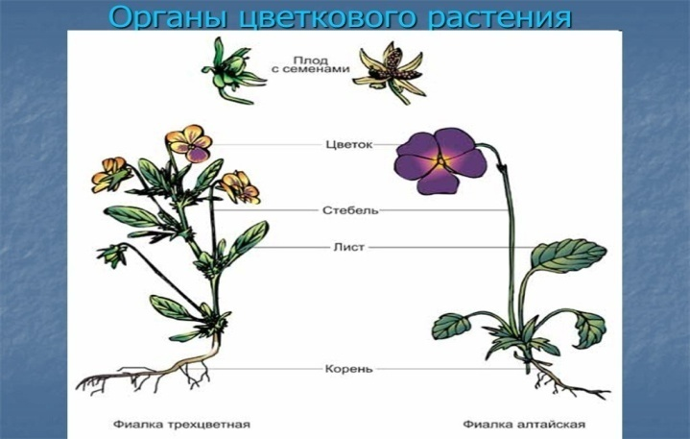

1) растения

2) животные

3) бактерии

4) грибы

А3. Что не относится к лабораторной посуде и оборудованию

1. Колба 2)Мерный цилиндр
2. Заварочный чайник 4)Чашка Петри

**Часть В.**

В1. Из перечисленного списка выберите все объекты и процессы, изучаемые биологами.

Луна, строение пчелы, стая волков, размножение картофеля, слой песка, сказания о богатырях.

(Умение анализировать и выбирать общие признаки живого)

В2. Соотнесите название науки и объект изучения.

|  |  |  |  |
| --- | --- | --- | --- |
| а | Анатомия | 1 | Изучения строения и жизнедеятельности клеток |
| б | Микология | 2 | Изучение наследственности |
| в | Генетика | 3 | Изучение животных |
| г | Зоология | 4 | Изучение грибов |
| д | Цитология | 5 | Изучение строения органов |

(а5,б4,в2,г3,д1)

В3. Выберите, что можно и что нельзя делать в лаборатории.

|  |  |  |  |
| --- | --- | --- | --- |
| А | Нельзя | 1 | Рабочее место привести в порядок после работы. |
| 2 | Нюхать и пробовать незнакомые вещества |
| Б | Необходимо | 3 | Соблюдать аккуратность и осторожность |
| 4 | Строго соблюдать правила безопасной работы. |
| 5 | Трогать приборы и вещества без разрешения учителя |

В4. Выберите только неправильные утверждения.

А) Все живые организмы, как и тела не живой природы, имеют клеточное строение.

Б) Тело живых организмов состоит из одной клетки. В) Живые организмы сходны по химическому составу. Г) Питание и дыхание является характерной особенностью живых организмов. Д) Живые организмы не способны отвечать на воздействие внешней среды.

(Проверка естественнонаучной (признаки живого) и читательской грамотности)

**Часть С.** Приведите два примера иллюстрирующих значение биологии в жизни

человека.

**2. Методы исследования в биологии**

**1 вариант**

**Часть А**. В заданиях А1-А3 выберите только один правильный ответ:

А1. Ученик положил семена бобов в сырую почву, семена гороха - в сухую почву,

семена огурца на мокрую тряпицу в миску, а семена кабачка – в керосин. Через 5 дней

он решил посмотреть на результат своей работы и определить проросли ли семена

растений. Какой метод использовал ученик в своей работе:

1) опыт 2) наблюдение 3) сравнение 4) описание

А2. Английский ученый Ч. Дарвин, гуляя по саду, обратил внимание на обычного

дождевого червя. Многие люди видели до этого таких червей, но у них не возникало

иных мыслей, кроме как об использовании их в качестве наживки при ловле рыбы.

Дарвин наблюдая за поведением червей обнаружил, что они разрыхляют почву, тем

самым улучшая ее плодородие. Какой метод использовал ученый:

1) опыт 2) наблюдение 3) сравнение 4) описание

А3. Метод изучения природных объектов в специально созданных и контролируемых

Условиях

1) наблюдение

2) измерение

3) эксперимент

4) описание

**Часть В.**

В1. Выберите из приведённого ниже списка два примера оборудования, которые следует использовать для наблюдения за перемещением лисиц обыкновенных в природе. Список приборов: 1) штативная лупа 2) мерный цилиндр 3) видеокамера 4) бинокль 5) ботаническая папка.

Запишите выбранных примеров оборудования.

В2. Соотнесите оборудование с методами изучения природы

|  |  |  |  |
| --- | --- | --- | --- |
|  | Оборудование |  | Методы изучения |
| 1 | лабораторные весы | А | 1) измерение |
| 2 | микроскоп | Б | 2) эксперимент |
| 3 | спиртовка | В | 3) наблюдение |
| 4 | линейка | Г | 4) сравнение |

В3. Вставить название метода на место многоточия.

Одним из самых первых методов, которыми стал пользоваться человек был метод…. .

Массу тела можно определить методом … . Определить влияние почвы на урожай картофеля поможет метод… .

**Часть С**. Назовите измерительные приборы, не упомянутые в проверочной работе не менее трех.

( мерный цилиндр, термометр, барометр, сантиметровая лента или рулетка, часы)

Вариант 2

**Часть А**. В заданиях А1-А3 выберите только один правильный ответ:

А1. Артем взял два одинаковых стакана. В каждый из них он положил по влажной

тряпочке и по 5 семян бобов. Один стакан оставил на столе, а другой убрал в шкаф.

Через несколько дней его брат обнаружил, что в обоих стаканах семена проросли. На

основании, какого научного метода его брат сделал этот вывод?

1) наблюдение

2) опыт

3) измерение

4) описание.

А2. Костя изучал, нужны ли для прорастания семян фасоли вода, воздух, тепло и свет.

В одном из опытов он взял два одинаковых стакана, положил в них по влажной

тряпочке и насыпал по 10 семян фасоли. Один стакан он убрал в шкаф, а другой

оставил на столе. Вскоре он обнаружил, что в обоих стаканах семена проросли. Какое

предположение проверял Костя в этом опыте:

1) В шкафу семена фасоли не прорастут

2) Все семена фасоли способны прорастать

3) Семенам фасоли для прорастания необходим свет

4) Семенам фасоли для прорастания необходимы вода, воздух, тепло.

А3. Метод изучения природных объектов с помощью органов чувств

1) эксперимент

2) измерение

3) наблюдение

4) описание

**Часть В**.

В1.Выберите два верных ответа из пяти и запишите цифры, под которыми они указаны. Какие научные методы исследования относятся к практическим?

1) моделирование

2) наблюдение

3) классификация

4) обобщение

5) эксперимент

В2. Соотнесите оборудование с методами изучения природы

|  |  |  |  |
| --- | --- | --- | --- |
|  | Оборудование |  | Методы изучения |
| 1 | бинокль | А | 1) измерение |
| 2 | мерный цилиндр | Б | 2) эксперимент |
| 3 | колба | В | 3) сравнение |
| 4 | линейка | Г | 4) наблюдение |

В3. Вставить название метода на место многоточия.

Для определения температуры тела человека используют метод… . Определить влияние полива на урожай томатов поможет метод… . Видовой состав птиц, прилетающих зимой к « школьной птичьей столовой», можно узнать используя метод … .

**Часть С**. Какие требования предъявляются к методу наблюдения?

(Поставлена цель, разработан план, ведется запись в дневнике, повторить наблюдение)

**3.Организмы — тела живой природы**

**1 вариант**

**Часть А.**

А1.Большая группа организмов, которые обладают сходными признаками строения и процессов жизнедеятельности, и отличается от других групп спосмобом питания и строения клетки.

1) Царство 2) Семейство 3) Вид 4)Род

А2. Наименьшая систематическая группа растений называется:

1)Царство 2)Вид 3)Род 4)Семейство

А3.Рассмотрите рисунки с изображением представителей различных объектов природы.

Подпишите их названия, используя слова из предложенного списка: *грибы, растения, животные, вирусы*

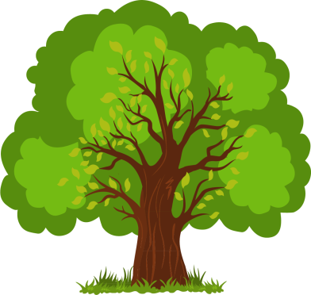

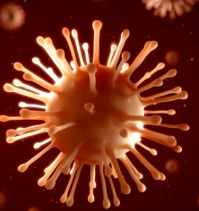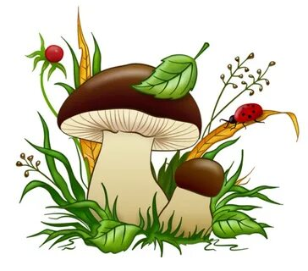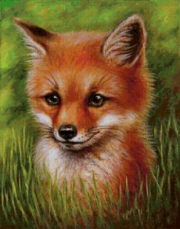

А4. Генетический аппарат в клетках растений, животных и грибов окруженный мембраной:

1. митохондрия
2. ядро
3. хлоропласт
4. цитоплазма

А5. Важнейшим признаком представителей царства Растения является способность к:

1. дыханию
2. питанию
3. фотосинтезу
4. росту и размножению

**Часть В.**

В1.Выберите три правильных ответа. Царства живой природы: 3БАЛЛА

1. Растения
2. Животные
3. Насекомые
4. Птицы
5. Бактерии
6. Папоротники

В2. (повышенный уровень) 6 баллов

**Установите соответствие между признаком организма и царством, для которого этот признак характерен.**

|  |  |
| --- | --- |
| Признак | Царство |
| А. Сами образуют органические вещества | 1. Растения 2. Вирусы |
| Б. Неклеточная форма жизни |
| В. Наличие в клетках пластид |
| Г. Нет ядра, вакуолей. |
| Д. Наличие вакуолей с клеточным соком |
| Е.Вызывают множество заболеваний |

В3. Соотнесите понятия «Свойство живого» с его характеристикой:

|  |  |  |  |
| --- | --- | --- | --- |
|  | Свойство живого |  | Характеристика свойства |
| 1 | Развитие | А | Свойство живых организмов позволяющих им  реагировать на факторы окружающей среды. |
| 2 | Обмен веществ | Б | Процесс, обеспечивающий постоянство существования  жизни на Земле. |
| 3 | Раздражимость | В | Приобретение новых качеств в течение жизни |
| 4 | Размножение | Г | Процесс жизнедеятельности, который всегда связывает  организм с окружающей средой и поддерживает его жизнь. |

В4. Выберите только правильные утверждения.

Бактерии многоклеточные организмы. Ядра, отделенного от цитоплазмы мембраной, в бактериальной клетке нет. При неблагоприятных условиях образуются споры. Споры бактерий это приспособление к выживанию. Бактерии размножаются спорами. Форма бактерий разнообразна.

**2 вариант**

**Вариант 2**

Часть А.

А1.Группа особей, сходных по строению, происхождению, жизнедеятельности и дающих плодовитое потомство и обитающих на одной территории, называется:

1) Царство 2) Семейство 3) Вид 4)Род

А2.Наибольшая систематическая группа растений называется:

1)Царство 2)Вид 3)Род 4)Семейство

А3. Рассмотрите рисунки с изображением представителей различных объектов природы.

Подпишите их названия, используя слова из предложенного списка: *грибы, растения, животные, вирусы*

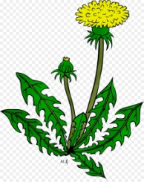

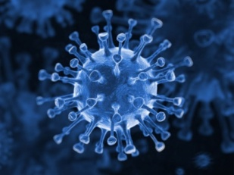



А4. А4.Органоид зеленого цвета в клетках растений называется:

1)митохондрия 2)ядро 3)хлоропласт 4)цитоплазма

А5. Важнейшим признаком представителей царства Бактерий является отсутствие:

1.цитоплазмы

2. ядра

3.оболочки

4.жгутиков

В1.Выберите три правильных ответа. Царства живой природы:

1. Грибы
2. Рыбы
3. Мхи
4. Животные
5. Растения
6. Папоротники

В2. (повышенный уровень) 6 баллов

Установите соответствие между признаком организма и царством, для которого этот признак характерен**.**

|  |  |
| --- | --- |
| Признак | Царство |
| А. Сами образуют органические вещества | 1. Растения 2. Животные |
| Б. Отсутствие клеточной стенки |
| В. Наличие в клетках пластид |
| Г. Способность к активному передвижению |
| Д. Наличие вакуолей с клеточным соком |
| Е. Ограниченный рост |

В3. Соотнесите понятия «Свойство живого» с его характеристикой:

|  |  |  |  |
| --- | --- | --- | --- |
|  | Свойство живого |  | Характеристика свойства |
| 1 | Раздражимость | А | Свойство живых организмов позволяющих им  реагировать на факторы окружающей среды. |
| 2 | Обмен веществ | Б | Способность живых организмов воспроизводить себе  подобных |
| 3 | Размножение | В | Увеличение размера и массы живого организма |
| 4 | Рост | Г | Процесс жизнедеятельности, который всегда связывает  организм с окружающей средой и поддерживает его жизнь. |